⑦ フィルタリングについて考える！

　アンケートやクイズに答えれば、「プレゼントやポイントがもらえる！」というサイトがあります。そのようなサイトを見たとき、あなたはどうしますか？

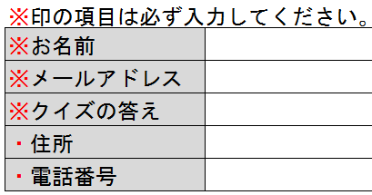【演習１】簡単なクイズに答えて正解すれば、抽選

で１００名に「携帯音楽プレイヤーが当たる！」

というサイトを見つけました。画面には、右の図

のような「無料」の応募フォームがあります。

さて、あなたは、どうしますか？まず、あなた

ひとりで考えてみましょう。その後となりの友人

どうしよう？

に相談してみましょう。

|  |  |
| --- | --- |
| あなたひとりで考えた意見 | C:\Users\tip-off\AppData\Local\Microsoft\Windows\Temporary Internet Files\Content.IE5\RMLDQODF\MC900417484[1].wmf友人に相談して考えた意見  C:\Users\daikichiya\AppData\Local\Microsoft\Windows\Temporary Internet Files\Content.IE5\7G9UEHX2\sgi01a201309200100[1].jpg |

|  |
| --- |
| 会員登録画面から個人情報が漏えい？  テレビや雑誌でも「プレゼントやポイントがもらえる！」という広告を目にします。なぜ、クイズやアンケートに答えるだけで、「プレゼントやポイント」がもらえるのでしょうか？個人情報を集めることで、その会社に「何らかの利益」があるからです。  その会社に個人情報を預けても大丈夫か？信用できるのか？個人情報が悪用されたらどうなるのか？よく考えましょう。**必要のない個人情報は書き込まない**ことです。 |

ネットでスマートフォンの「音楽アプリ」や「コミュニケーションアプリ」をダウンロードするとき、会員登録が必要な場合があります。会員登録をするときには、サイトに個人情報を書き込む必要があります。そんなとき、あなたはどうしますか？

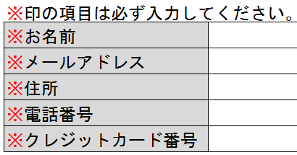【演習２】友人とゲームを楽しむために「アプリ」

　をダウンロードしようとすると、右のような画面

が表示されました。

さて、あなたは、どうしますか？まず、あなた

ひとりで考えてみましょう。その後となりの友人

に相談してみましょう。

どうしよう？

|  |  |
| --- | --- |
| あなたひとりで考えた意見 | C:\Users\tip-off\AppData\Local\Microsoft\Windows\Temporary Internet Files\Content.IE5\VXYWWFSL\MC900417462[1].wmf友人に相談して考えた意見  C:\Users\daikichiya\AppData\Local\Microsoft\Windows\Temporary Internet Files\Content.IE5\7G9UEHX2\sgi01a201309200100[1].jpg |

|  |
| --- |
| **アプリをダウンロードして被害にあう？**  C:\Users\tip-off\AppData\Local\Microsoft\Windows\Temporary Internet Files\Content.IE5\UL02BU82\MC900417470[1].wmf　アプリとは、アプリケーションソフトウェアの略で、スマートフォンやパソコンの機能を追加（拡張）することができます。ネットからダウンロードできるアプリには、信用できる会社が作成して審査を受けたものもあれば、個人が作成して公開しているものもあります。アプリをダウンロードするときに個人情報（氏名、住所、電話番号、クレジットカード番号など）を入力したら「クレジットカードを悪用された」という被害や、アプリをインストールしたら「スマートフォンの中の個人情報が流出した」という被害の報告もあります。  **アプリをダウンロードするときに注意すること！**  そのアプリ！  本当に必要？  ・アプリを提供しているのは**信用できる会社か**？  ・**ダウンロードする前に保護者に相談**する！  →保護者の許可を得てから、保護者の見ている前で登録する。  ・ＩＤやパスワードなど、**登録した情報を紙にメモして保管**しておく。  ・**最小限の情報**しか登録しない。 |

|  |  |
| --- | --- |
| トピック | フィルタリングは「おまもり」 |
| フィルタリングとは、専門の団体が審査した「有害サイト」や「過去に被害の報告があった危険なサイト（悪意あるサイト）」に、情報通信機器から「つながらない」ようにする技術です。法律で、青少年（１８歳未満）が使用する情報通信機器には、**フィルタリングを掛けることが義務**づけられていますが、大人が使うパソコン（学校や会社の業務用パソコン）にもフィルタリングは掛けてあります。  フィルタリングは、**「ネットを安全に利用するための技術」**、  悪意あるサイトから**自分自身を「まもる」ための技術**です。  あなたが使用している情報通信機器に、**フィルタリングは掛かっていますか**？ | |

参考：一般社団法人モバイルコンテンツ審査・運用監視機構（略称：EMA）

インターネット上のサイトやスマートフォン等のアプリケーションを審査・認定する団体



|  |  |
| --- | --- |
| まとめ | ネットの世界は自己責任！ |
| ＷＷＷとは、World Wide Web の略で「世界的な規模のクモの巣」という意味です。ネットを利用することで、個人による情報の収集と発信を世界的な規模で行うことが可能になりました。しかし、ネットを利用している人のなかには、人をだまして利益を得ようとする人もいます。まるで、網（ネット）を張って餌をとるクモのように…  ネットの世界は、大人も子ども関係なく**「自己責任」の世界**です。**普段以上に慎重な行動**を心掛けましょう。また、トラブルに巻き込まれた場合は、**ひとりで悩まず、ネットの外で信頼できる大人（教師や保護者）に相談**しましょう。 | |